美国Sutherland四速油墨磨擦仪
Ink Rub Tester (2000型)

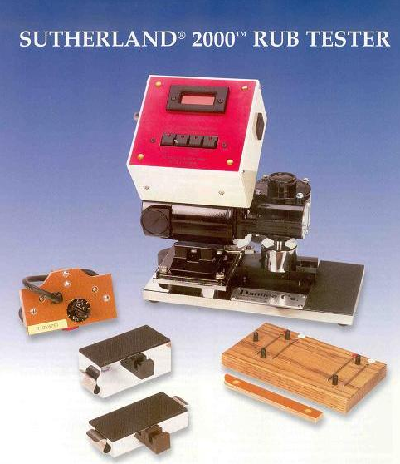
功能：测试印品的耐磨擦性能。
特性：
- 4种速度——标准：21周/分，42周/分钟&85周/分钟，高速：106周/分
- 液晶显示
- 测试范围：干磨擦，湿磨擦，湿涂污或转移，湿涂抹及功能磨擦
- 内存中预置计数
- 配有0.9kg(2-lb)，1.8kg(4-lb)砝码
- 自动关机
- 测试结束提示
- ASTM D-5264 Ð 92
- 说明：
油墨磨擦仪可进行：
- 干磨擦：干样本与干样本的磨擦
- 湿磨擦：湿样本与湿样本的磨擦
- 湿转移：油墨从样本上转移至吸水滤纸上
- 湿涂污：与湿转移类似，磨擦次数更多
- 功能磨擦：用某种液体代替水进行上述测试
- 热磨擦：用加热砝码测试印品的耐磨性

参数：
- 尺寸：15×15×12英寸
- 电源：220V/50/60Hz/单相/2A
- 毛重42磅 磨擦块重量2磅，和4磅

- 选件：加热磨擦块

